Индивидуальное домашнее задание 1 – Корнющенков Кирилл 4831

1.Схема независимых испытаний Бернулли.

Наблюдениями установлено, что в Санкт-Петербурге в сентябре бывает 22 дождливых дня. Какова вероятность того, что из случайно взятых в этом месяце 10 дней 8 дня окажутся дождливыми?

$P_{10}^{8}$ = $C_{10}^{8}{\left(\frac{22}{30}\right)}^{8}{(1-\frac{22}{30})}^{10-8}=\frac{10!}{8!\left(10-8\right)!}{\left(\frac{11}{15}\right)}^{8}{(\frac{4}{15})}^{2}=$ 45*0.084*0.07=0.2688

2.Дискретные случайные величины (составление закона распределения, построение функции распределения, ее графика с указанием всех основных числовых характеристик случайной величины – обязательно!).

|  |  |  |  |  |  |  |
| --- | --- | --- | --- | --- | --- | --- |
| $$X_{i}$$ | 0 | 1 | 2 | 3 | 4 | 5 |
| $$p_{i}$$ | 0.1 | 0.2 | 0.1 | 0.05 | 0.5 | 0.05 |

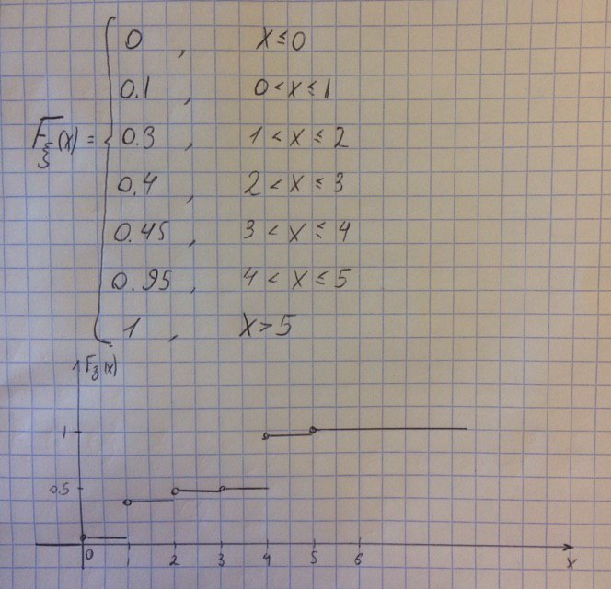

E[ξ] = 0*0.1 + 1*0.2 + 2*0.1 + 3*0.05 + 4*0.5 + 5*0.05 = 2.8

$$X_{M_{0}}=3$$

V[ξ] = E[ ${}^{2}]- {\left(E\left[\right]\right)}^{2}=0*0.1+1*0.2+4*0.1+9*0.05+16*0.5+25*0.05$– ${2.8}^{2}=2.46$

σ = $\sqrt{V\left[\right]}=\sqrt{2.46}$

3.Непрерывные случайные величины (построение функции распределения по плотности, построение графиков функции распределения и плотности с указанием всех основных числовых характеристик случайной величины – обязательно!).

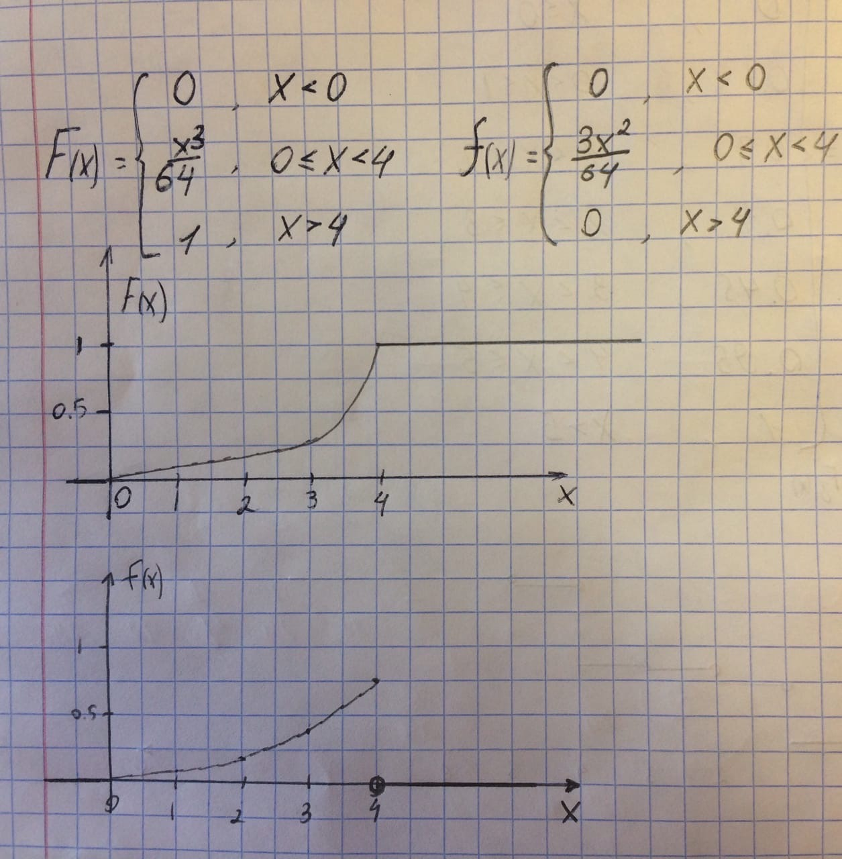

*E[*ξ] = $\int_{0}^{4}{x*\frac{x^{3}}{64}dx}=\int_{0}^{4}{\frac{x^{4}}{64}}dx=\frac{x^{5}}{5*64}|_{0}^{4}$ = 3.2

$$X_{M_{0}}=3$$

*E[${}^{2}$*] = $\int_{0}^{4}{x^{2}*\frac{x^{3}}{64}dx}=\int_{0}^{4}{\frac{x^{5}}{64}}dx=\frac{x^{6}}{6*64}|_{0}^{4}$ = 10.67

V[ξ] = E[${}^{2}]- {\left(E\left[\right]\right)}^{2}= 10.67-9.6=1.07$

σ = $\sqrt{V\left[\right]}=\sqrt{1.07}$

4.Основные законы распределения непрерывных случайных величин (построение графиков функции и плотности распределения, изображение на графике мат. ожидания и вероятности попадания с.в. в интервал: мат. ожидание ±σ, 2σ и 3σ – обязательно!) – на один ЛЮБОЙ закон из основных.

